**Phần 1: Các lệnh cơ bản thao tác với Docker**

**1 docker --version**



**2 docker run hello-world**

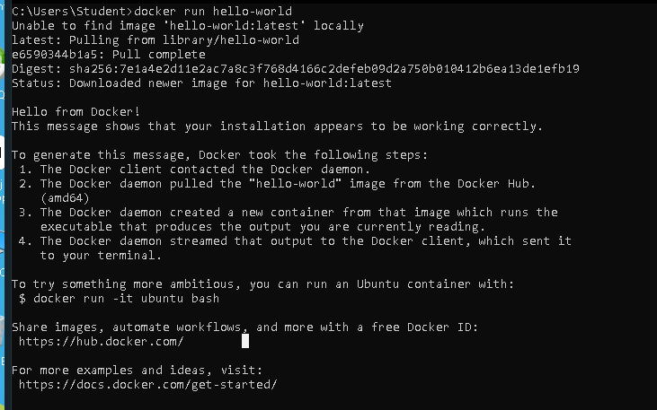

**3 docker pull nginx**

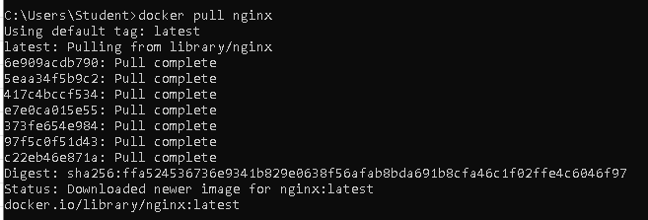

**4 docker images**

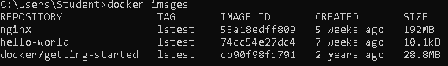

**5 docker run -d nginx**



**6 docker ps**



**7 docker ps -a**



**8 docker logs <container_id>**

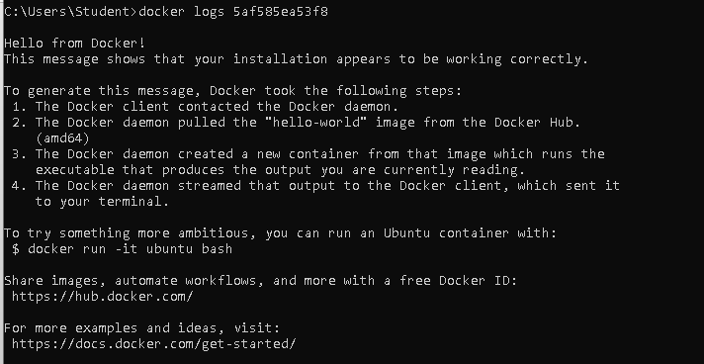

**9 docker exec -it <container_id> /bin/sh**



**10 docker stop <container_id>**



**11 docker restart <container_id>**



**12 docker rm <container_id>**



**13 docker container prune**

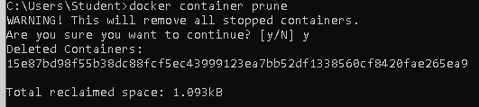

**14 docker rmi <image_id>**

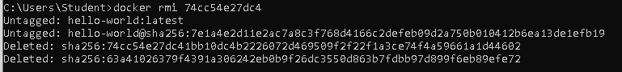

**15 docker image prune -a**

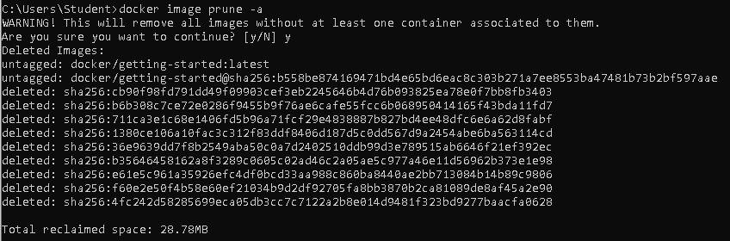

**16 docker run -d -p 8080:80 nginx**



**17 docker inspect <container_id>**

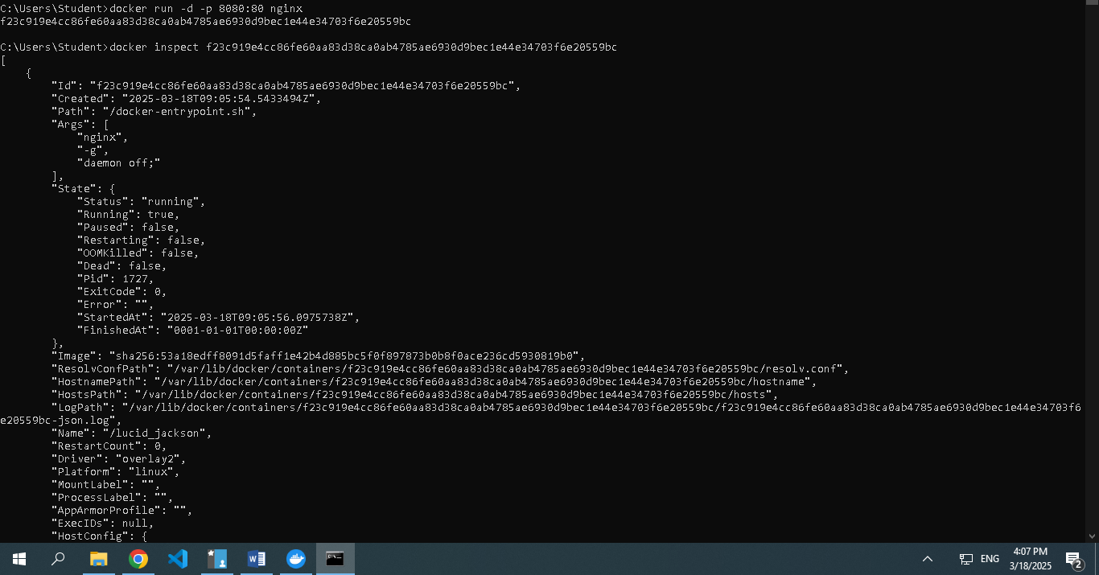

**18 docker run -d -v mydata:/data nginx**



**19 docker volume ls**



**20 docker volume prune**

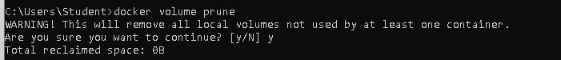

**21 docker run -d --name my_nginx nginx**



**22 docker stats**

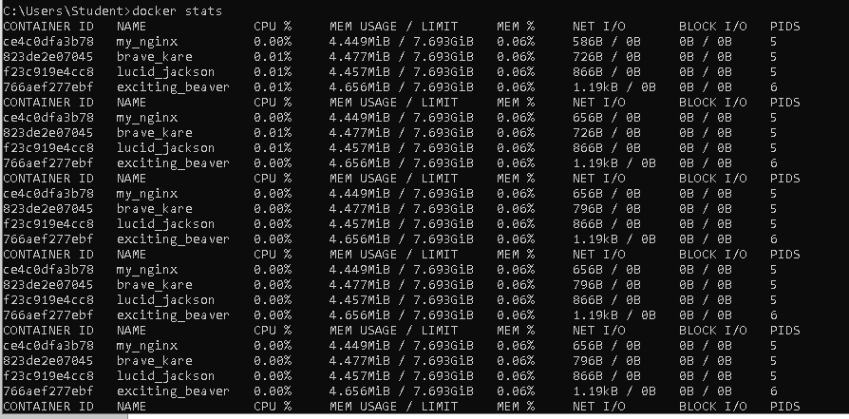

**23 docker network ls**

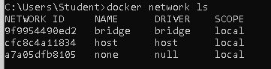

**24 docker network create my_network**



**25 docker run -d --network my_network --name my_container nginx**



**26 docker network connect my_network my_nginx**

**27 docker run -d -e MY_ENV=hello_world nginx**

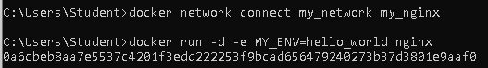

**28 docker logs -f my_nginx**

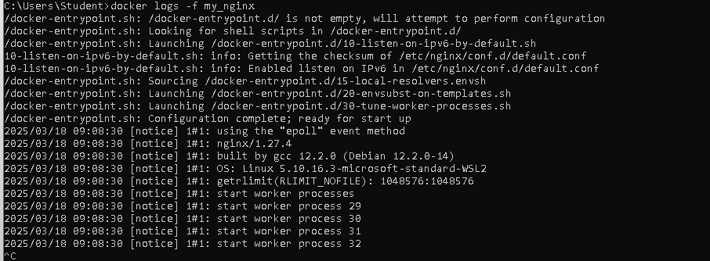

**29 FROM nginx**

**COPY index.html /usr/share/nginx/html/index.html**

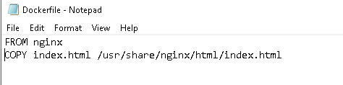

**30 docker build -t my_nginx_image .**

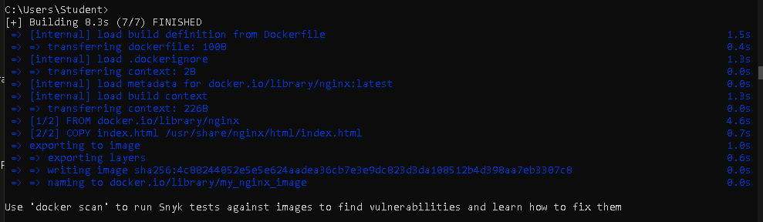

**31 docker run -d -p 8080:80 my_nginx_image**



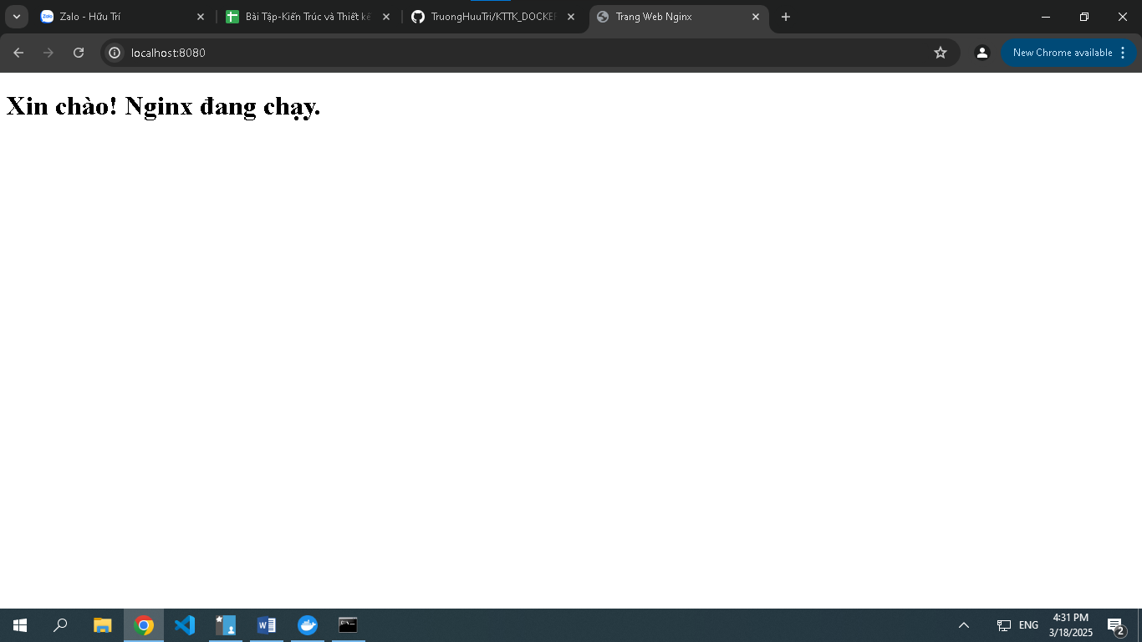

**Phần 2: Thao tác với Dockerfile**

**Bài 1: Tạo Dockerfile chạy một ứng dụng Node.js đơn giản**

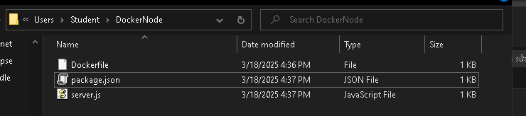

**Yêu cầu:**

**Viết Dockerfile để chạy một ứng dụng Node.js hiển thị "Hello, Docker!" trên cổng 3000.**

**Sử dụng node:18 làm base image.**

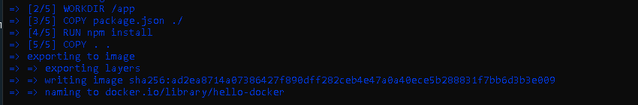

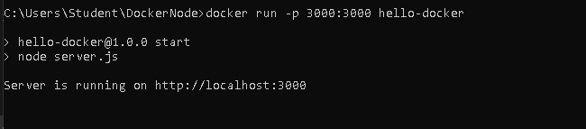

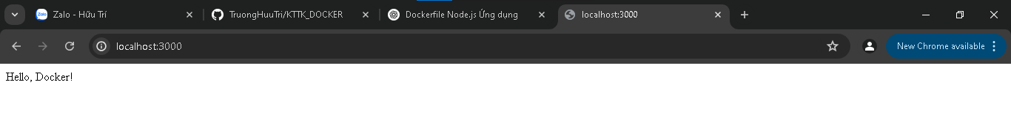

**Bài 2: Tạo Dockerfile chạy một ứng dụng Python Flask**

**Yêu cầu:**

**Viết Dockerfile để chạy một ứng dụng Flask hiển thị "Hello, Docker Flask!" trên cổng 5000.**

**Sử dụng python:3.9 làm base image.**

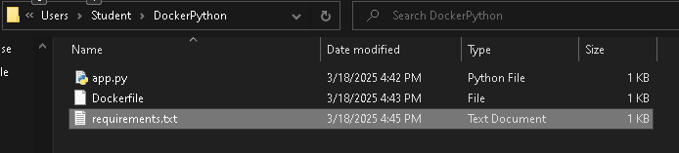

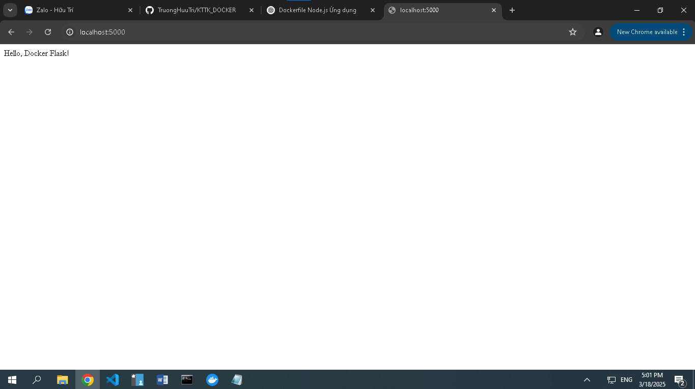

**Bài 3: Tạo Dockerfile chạy một ứng dụng React**

**Yêu cầu:**

**Viết Dockerfile để build và chạy một ứng dụng React.**

**Sử dụng node:18-alpine làm base image.**

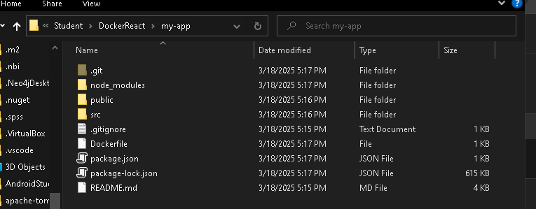

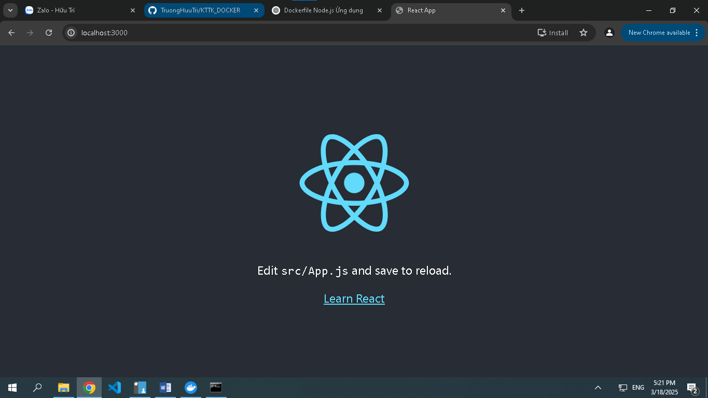

**Bài 4: Tạo Dockerfile chạy một trang web tĩnh bằng Nginx**

**Yêu cầu:**

**Tạo một file index.html đơn giản và sử dụng nginx:latest để phục vụ trang web.**

**Bài 5: Tạo Dockerfile cho ứng dụng Go**

**Yêu cầu:**

**Viết Dockerfile để build và chạy một ứng dụng Go đơn giản.**

**Bài 6: Sử dụng Multi-stage Build trong Dockerfile**

**Viết Dockerfile để build một ứng dụng Node.js với hai stage:**

**Stage 1: Dùng node:18 để build code.**

**Stage 2: Dùng node:18-alpine để chạy ứng dụng đã build.**

**Bài 7: Sử dụng biến môi trường trong Dockerfile**

**Yêu cầu:**

**Viết Dockerfile cho ứng dụng Python đọc biến môi trường APP_ENV và in ra màn hình.**

**Sử dụng ENV APP_ENV=development trong Dockerfile.**

**Bài 8: Tạo Dockerfile cho PostgreSQL tùy chỉnh**

**Yêu cầu:**

**Viết Dockerfile để chạy PostgreSQL (postgres:15).**

**Thêm file SQL để tự động tạo database khi container chạy lần đầu tiên.**

**Bài 9: Tạo Dockerfile chạy Redis với cấu hình tùy chỉnh**

**Yêu cầu:**

**Viết Dockerfile sử dụng redis:latest.**

**Thêm file redis.conf vào container.**

**Bài 10: Chạy ứng dụng PHP với Apache**

**Yêu cầu:**

**Viết Dockerfile để chạy một ứng dụng PHP đơn giản (php:8.2-apache).**

**Mount mã nguồn từ máy host vào container.**